1.Redis的常用数据结构：string hash list set zset
2.Redis的持久化策略：rdb（快照形式是将内存中的所有数据放入dump.rdb文件中）
aof（将对Redis服务器修改的命令都放入一个文件里）
3.Redis的发布订阅
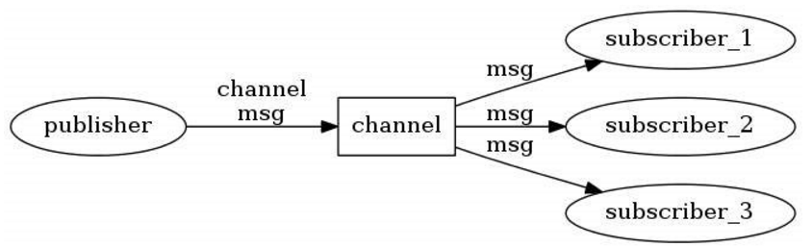
4.主要应用场景：缓存，session共享，分布式锁，简易的消息队列
5.Redis的集群和哨兵机制
Sentinel（哨兵）是Redis 的高可用性解决方案：由一个或多个Sentinel 实例 组成的Sentinel 系统可以监视任意多个主服务器，以及这些主服务器属下的所有从服务器，并在被监视的主服务器进入下线状态时，自动将下线主服务器属下的某个从服务器升级为新的主服务器
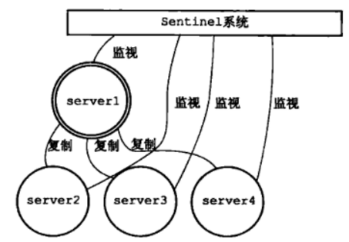
6.高级话题
缓存雪崩、缓存失效、缓存穿透、预热等

